安全评价项目信息表
项目编号：
项目名称 | 新泰市明信加油站经营危险化学品现状评价
项目简介 | 新泰市明信加油站位于山东省泰安市新泰市楼德镇西村北楼良路路西，该站成立于2018年03月09日。该站北侧为民房，西侧为农田，东侧为楼良路、架空通信线和架空电力线，南侧为村内小路和民房。该站经营许可范围为汽油、柴油，现其主要经营汽油、柴油（0#与-10#换季销售）。此次现状评价报告与三年前报告相比，该站周边环境未发生变化，加油站北侧新增洗车间、危废间，原有95#汽油更换为92#汽油。该加油站主要建有站房、油罐区、加油区。加油区在站房东侧，现有4台双枪加油机，均为自吸式；油罐区在站房北侧非行车道下，现有4台30m3埋地双层储罐（包括2台92#汽油罐、2台柴油罐），4台油罐均安装了液位仪、检漏仪，其油罐埋地设置，通气管4根；该站汽油设有加油、卸油油气回收系统及油气处理装置（三次油气回收系统）；按《汽车加油加气加氢站技术标准》GB50156-2021标准规定：V=90m3，该站属三级加油站。
评价人员 | 姓 名 |  | 备注
项目负责人 | 马琳琳
项目组成员 | 刘卫国
项目组成员 | 刘振忠
项目组成员 | 郝大平
项目组成员 | 王 静
报告编制人 | 马琳琳
报告审核人 | 崔 强
过程控制负责人 | 刘云红
技术负责人 | 赵云峰
到现场开展安全  评价工作情况 | 时 间 | 到现场主要人员 | 主要任务
到现场开展安全  评价工作情况 | 2024.03.10 | 刘振忠 马琳琳 | 初访
到现场开展安全  评价工作情况 | 2024.04.15 | 刘振忠 马琳琳 | 现场考察
到现场开展安全  评价工作情况 | 2025.04.16 | 刘振忠 马琳琳 | 现场检查
安全评价报告提交时间：2024.05.07
有必要公开的其它内容：

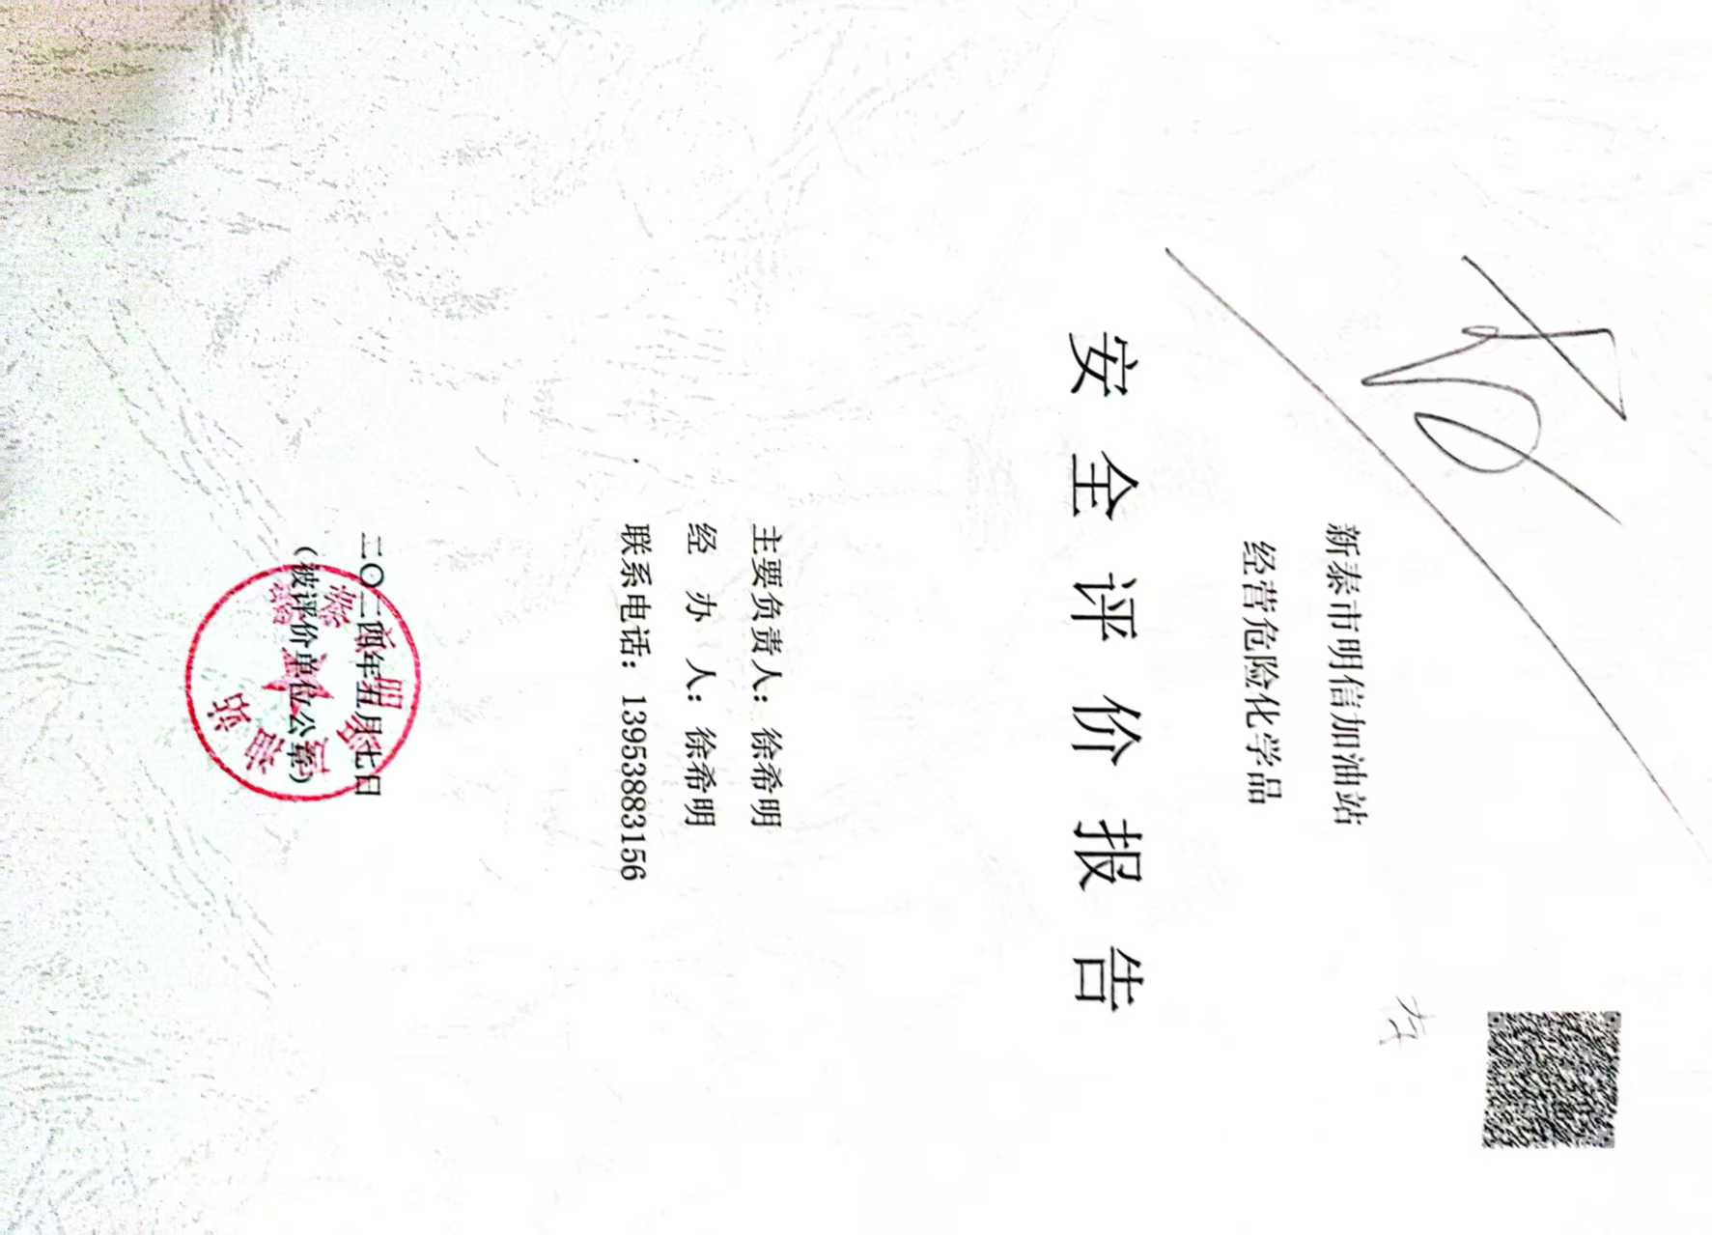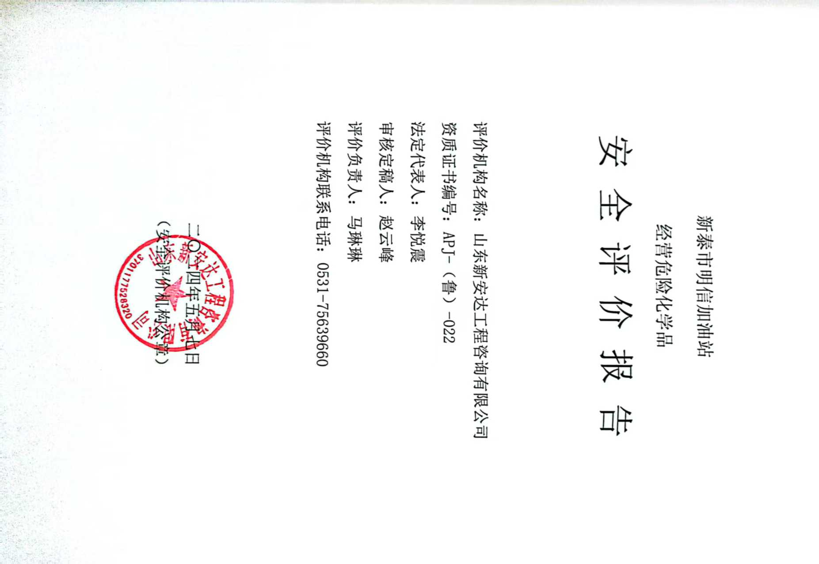

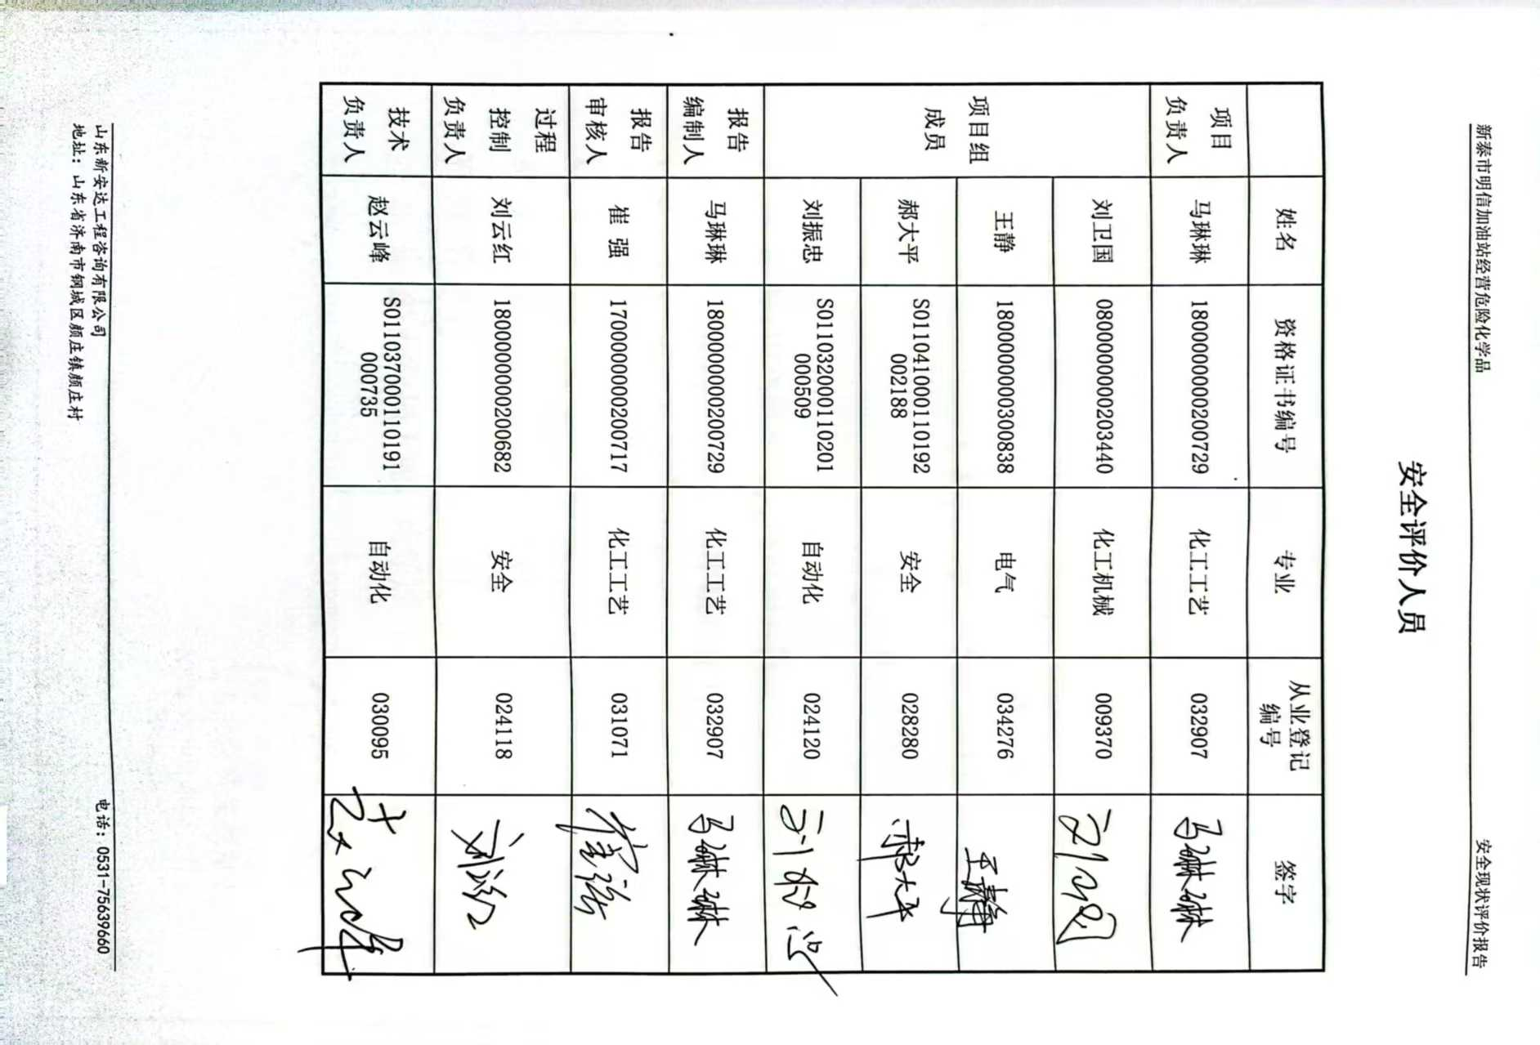

新泰市明信加油站安全现状评价现场照片
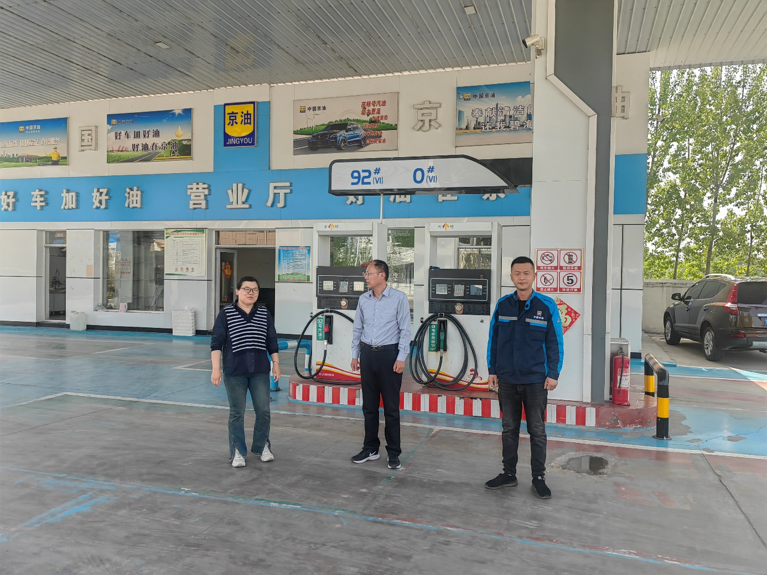

第二章 加油站概况

第一节 加油站基本情况
新泰市明信加油站位于山东省泰安市新泰市楼德镇西村北楼良路路西，该站成立于2018年03月09日。该站北侧为民房，西侧为农田，东侧为楼良路、架空通信线和架空电力线，南侧为村内小路和民房。该站经营许可范围为汽油、柴油，现其主要经营汽油、柴油（0#与-10#换季销售）。此次现状评价报告与三年前报告相比，该站周边环境未发生变化，加油站北侧新增洗车间、危废间，原有95#汽油更换为92#汽油。
该加油站主要建有站房、油罐区、加油区。加油区在站房东侧，现有4台双枪加油机，均为自吸式；油罐区在站房北侧非行车道下，现有4台30m³埋地双层储罐（包括2台92#汽油罐、2台柴油罐），4台油罐均安装了液位仪、检漏仪，其油罐埋地设置，通气管4根；该站汽油设有加油、卸油油气回收系统及油气处理装置（三次油气回收系统）；按《汽车加油加气加氢站技术标准》GB50156-2021标准规定：V=90m³，该站属三级加油站。
表2.1-1 加油站的等级划分
加油站等级 | 加油站油罐容积（m³）
加油站等级 | 总容积V | 单罐容积
一级 | 150＜V≤210 | ≤50
二级 | 90＜V≤150 | ≤50
三级 | V≤90 | 汽油罐≤30，柴油罐≤50
注：V为油罐总容积。柴油罐容积可折半计入油罐总容积。
该站现有职工8人，其中主要负责人1人，安全生产管理人员1人。主要负责人和安全生产管理人员已参加了危险化学品安全管理培训，并取得考核合格证，详见附件。
公司于2020年3月26日取得了《不动产权证书》，使用期限为2020年2月21日起至2060年2月20日止，证书编号：鲁（2020）新泰市不动产权第0001326号。详见附件。
加油站于2021年03月25日取得了新泰市住房和城乡建设局出具的《特殊建筑工程消防验收意见书》，编号：新建消验字[2021]第002-01号，结论为合格，详见附件。
加油站于2021年01月08日取得了《成品油零售经营批准证书》，证书编号：鲁油零售证书第3709023109号，证书有效期至2026年01月08日。证书见附件。
加油站于2021年05月18日取得了《危险化学品经营许可证》，证书编号：鲁泰危化经[2021]030007号，证书有效期2021年05月18日至2024年05月17日。证书见附件。
该站编制了生产安全事故应急预案，于2024年3月4日在新泰市应急管理局进行了备案，备案编号为：370982-2024-0023。详见附件。
山东天科防雷工程有限公司对该站进行了相关防雷设施的检测，出具了合格的《雷电防护装置定期检测报告》，报告编号：天科雷检字[2023]TA-XT-A389号，防雷类别：二类，有效期2023年12月07日至2024年06月06日。检测报告见附件。
该加油站于2023年08月08购买了安全生产责任保险，保单号为PZJT202337090000000229，保险期限为2023年08月14日至2024年08月13日。详见附件。
该站建立健全了安全生产责任制、安全生产规章制度和安全操作规程，执行情况较好。
该站现有员工8人，按规定持证上岗。该加油站成立了以主要负责人为安全第一责任人的安全生产领导小组，同时成立了义务消防队。主要负责人和安全员经过安全培训，各项安全管理制度基本健全，有生产经营单位生产事故应急预案，并定期进行应急救援演练。该加油站消防器材配备齐全，加油站配备了35kg推车式干粉灭火器1具，8kg手提式干粉灭火器5具，CO₂灭火器2具，灭火毯4块，消防锨4把，消防桶2个，消防沙池2m³。
该加油站按功能分区布置，有油罐区、加油区、站房，布置较合理。

第四章 评价单元划分与评价方法选择

第一节 评价单元的划分
划分评价单元时，一般以生产工艺、工艺装置、物料的特点和特征与危险有害因素的类别、分布有机结合起来进行划分，还可以按评价的要求将一个评价单元再划分为若干个子单元或更细致的单元，评价单元相对独立，具有明显的特征界限。下面是两种常用的评价单元划分原则和方法。

一、以危险有害因素的类别为主划分评价单元
1、对工艺方案、总体布置及自然条件、社会环境等影响系统的危险有害因素的分析和评价，宜将整个系统作为一个评价单元。
2、将具有共性危险有害因素的场所和装置划分为一个评价单元。

二、以物质特征划分评价单元
评价过程中常按装置工艺功能、布置的相对独立性、工艺条件及贮存、处理危险物质的潜在化学能、毒性和危险物质的数量等划分评价单元。
由于评价要求和目的不同，并且各类评价方法均有自身的特点，只要达到评价目的，评价单元的划分并不要求绝对一致。
根据上述常用的评价单元划分原则和方法，以及《安全评价通则》中关于安全评价报告主要内容和要求的规定结合该项目的特点和实际情况，将评价内容划分为以下四个单元：
1、安全管理；
2、站址选择及总平面布置；
3、加油工艺及设施；
4、其它安全设施等。

第二节 评价方法的选择
在进行安全评价时，应该在认真分析并熟悉评价系统的前提下，选择安全评价方法。选择安全评价方法应遵循充分性、系统性、针对性和合理性的原则。
在选择安全评价方法时，应首先详细分析被评价的系统，明确通过安全评价要达到的目标，即通过安全评价需要给出哪些、什么样的安全评价结果；然后应收集尽量多的安全评价方法，将安全评价方法进行分类整理，明确被评价的系统能够提供的基础数据、工艺和其它资料；再根据安全评价要达到的目标以及所需的基础数据、工艺和其它资料，选择适用的安全评价方法。
根据本次安全评价的特点，结合新泰市明信加油站的具体情况，选用安全检查表、事故树法及危险度评价法对加油站进行评价。具体应用如下表所示：
表4.2-1 评价方法选择一览表
序号 | 评价单元 | 评价方法
序号 | 评价单元 | 安全检查表 | 危险度评价法 | 事故树法
1 | 安全管理单元 | ★
2 | 站址选择及总平面布置 | ★
3 | 加油工艺及设施 | ★ | ★ | ★
4 | 其它安全设施 | ★
注：表中“★”表示采用的评价方法。

第六章 安全对策措施及建议

第一节 存在的问题及整改建议
通过现场检查和审查有关资料可以看出，该加油站问题如下：
表6.1-1 现场存在问题表
序号 | 企业存在的问题 | 整改建议措施
1 | 油罐人孔井管道流向标识缺失； | 管道增加流向标识。
2 | 加油岛一侧未设置防撞栏； | 增设防撞栏。
3 | 油罐井口盖板和接线盒未接地； | 油罐人孔井盖板和接线盒进行接地。
4 | 人体静电释放仪无报警功能； | 更换人体静电释放仪。
5 | 油罐距北侧洗车机间和危废间距离不足； | 停用或移除洗车机间和危废间。
该加油站在安全管理、站址选择及总平面布置、加油工艺及设施、其它设施等方面符合有关法律、标准规范的要求。
